电控系统微信电费充值
用户使用手册

目录
一、 概述 3
二、 电费缴费入口 3
三、 用户注册 4
四、 充值缴费 6
五、 缴费记录 7
六、 监测信息 7
七、 消费查询 8

概述
随着掌上生活越来越多丰富，足不出户地实现生活费用的缴纳也越来越普遍，确实大大方便了人们的生活。
我校目前也开通了微信电费充值业务，我们把电费缴费业务搬到互联网上，实现全天24小时不间断服务。只要您打开手机微信，轻轻一点，随时随地实现电费的缴纳，再也不用东奔西跑缴纳电费了。

电费缴费入口
缴费缴费入口有以下两种
- 在微信的添加朋友菜单中，选择公众号，搜索 “江西科技师范大学” ，关注后，进入公众号，点击右下角服务进入。
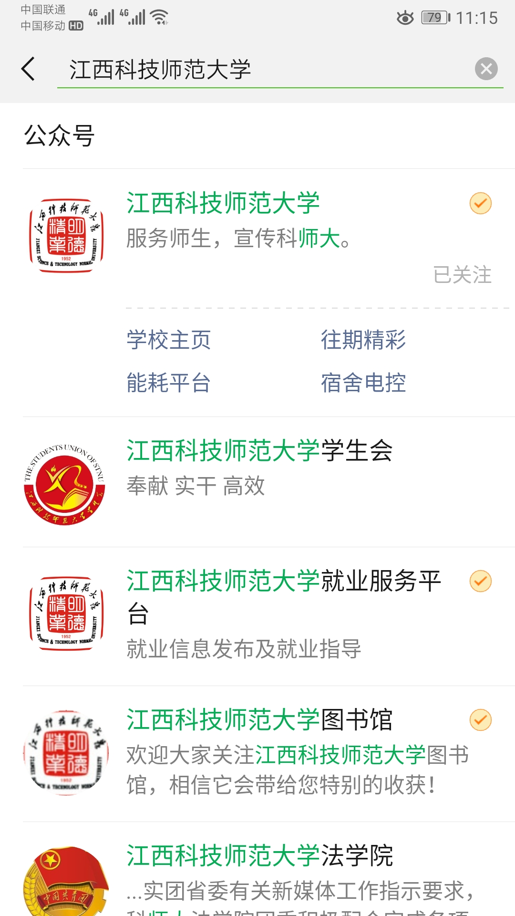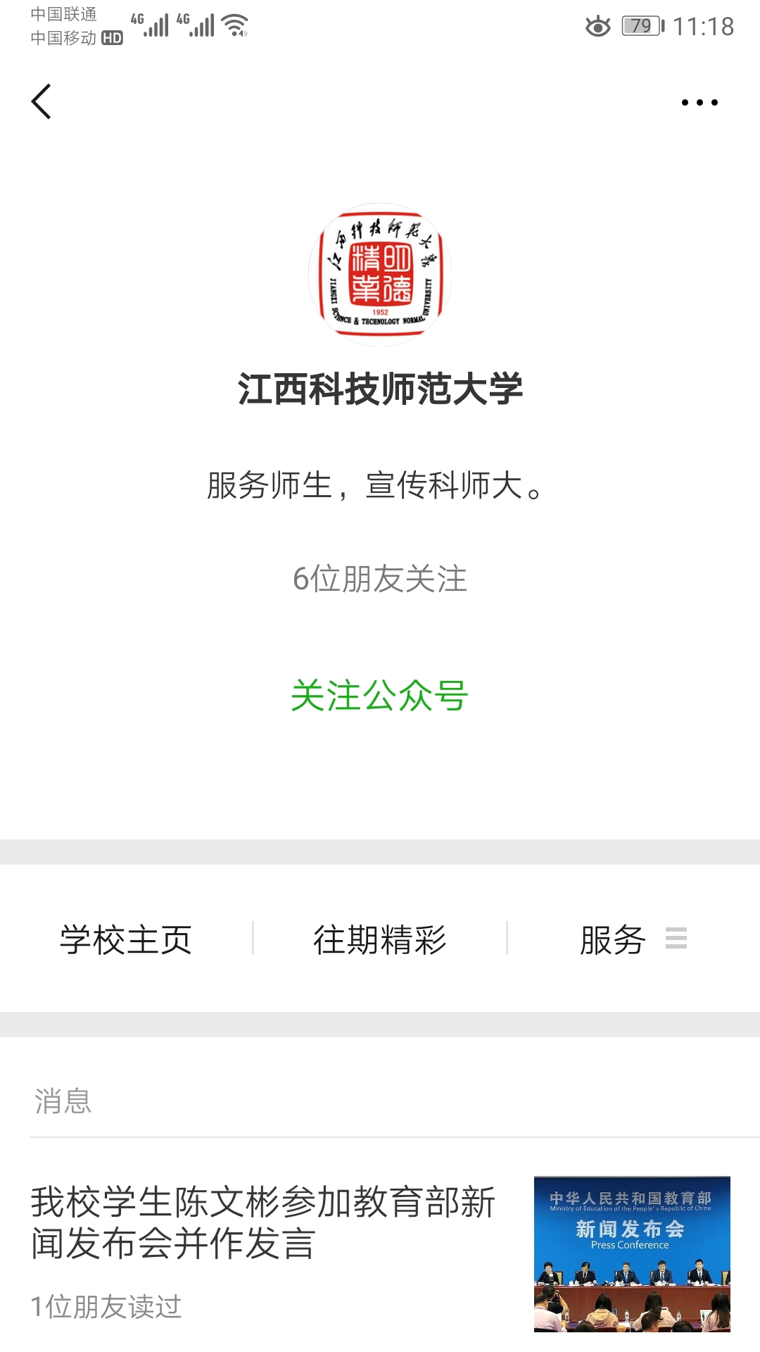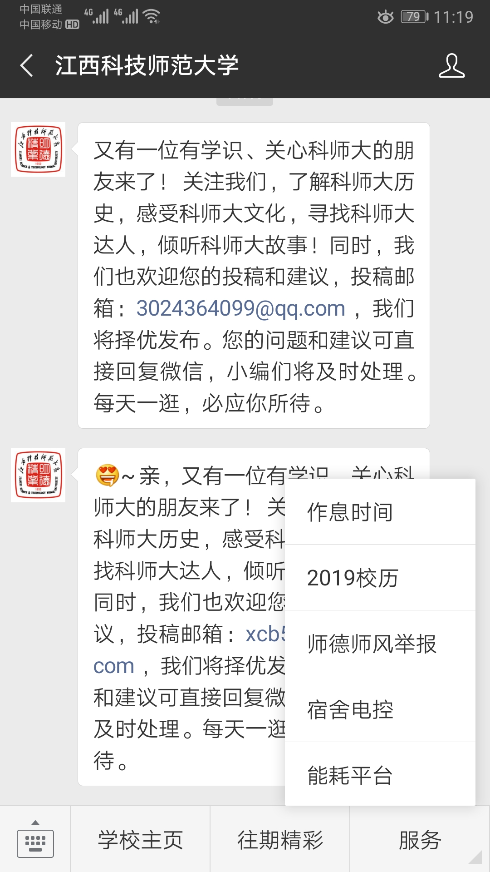
- 通过微信好友发来的“江西科技师范大学”公众号的名片，关注后，进入公众号，点击服务菜单进入。

用户登录
- 学生用户进入“宿舍电控”菜单，层层选择，找到自己的宿舍号码，点击点击选中，初始化密码：000000
- 非宿舍进入“能耗平台”菜单，层层选择，找到自己的用户建筑，点击点击选中，初始化密码：000000

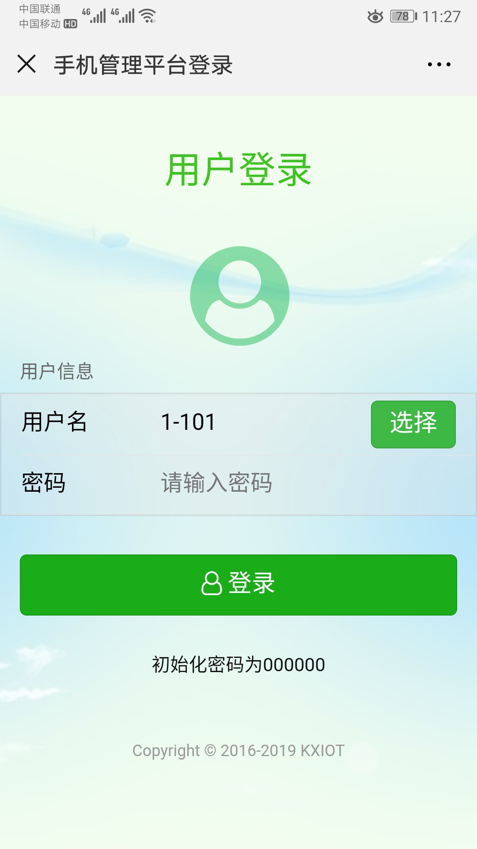

2、登录成功后，就可以看到自己的房间的各个操作选项。
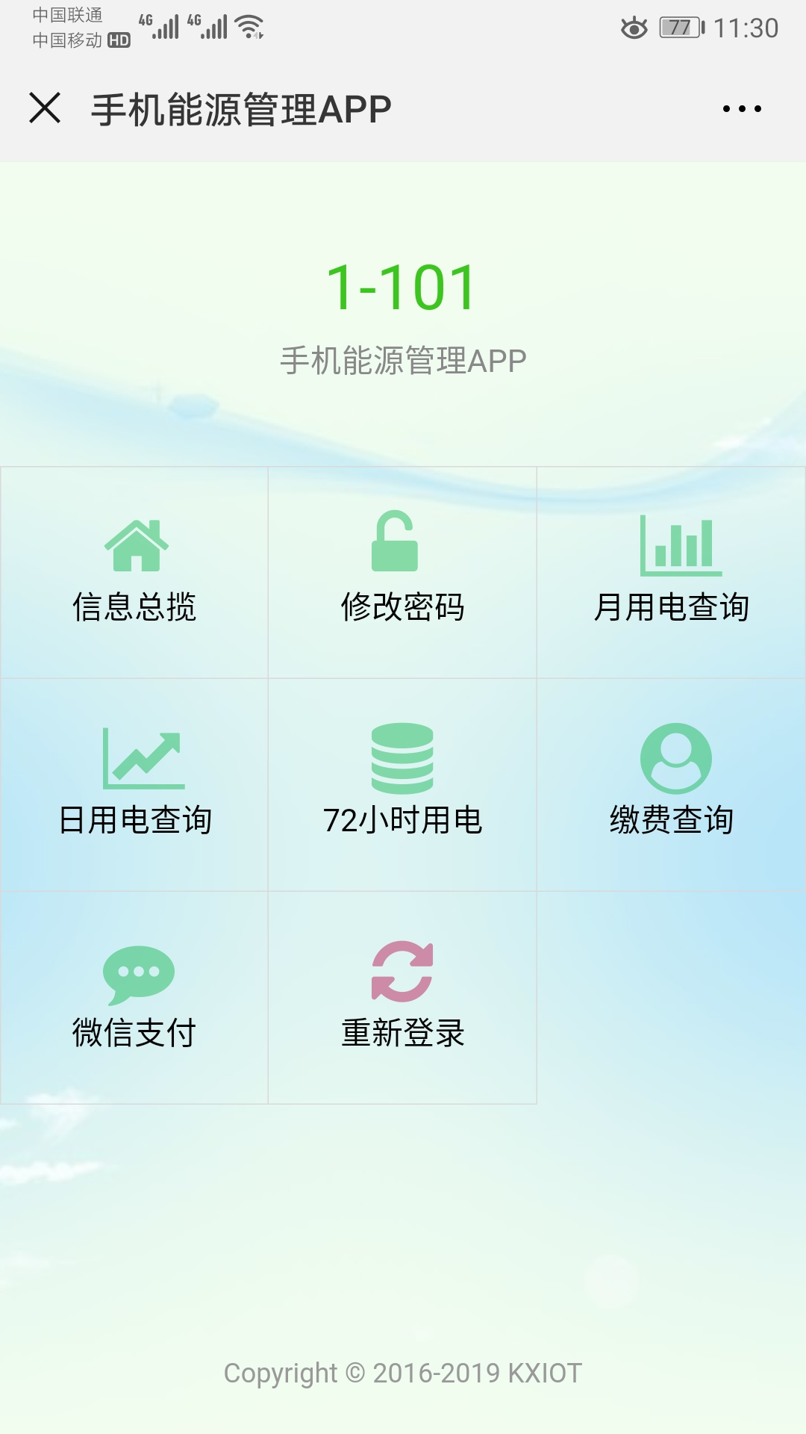
      - 信息总览里是目前房间的实时状态；
      - 支持修改登录密码；
      - 各类用电查询；
      - 缴费查询；
      - 微信支付。
关掉界面后，下次会直接进入上次所选择的房间。

